AUTORIZACIÓN DE PUBLICACIÓN DIGITAL Y DECLARACIÓN JURADA DEL TRABAJO DE INVESTIGACIÓN PARA OPTAR UN GRADO ACADÉMICO O TÍTULO PROFESIONAL
- Autorización de Publicación: (Marque con una “X”)
Pregrado |  | Segunda Especialidad |  | Posgrado: | Maestría |  | Doctorado
Pregrado (tal y como está registrado en SUNEDU)
Facultad
Escuela Profesional
Carrera Profesional
Grado que otorga
Título que otorga
Segunda especialidad (tal y como está registrado en SUNEDU)
Facultad
Nombre del programa
Título que Otorga
Posgrado (tal y como está registrado en SUNEDU)
Nombre del Programa de estudio
Grado que otorga

- Datos del Autor(es): (Ingrese todos los datos requeridos completos)
Apellidos y Nombres:
Tipo de Documento: | DNI |  | Pasaporte |  | C.E. |  | Nro. de Celular:
Nro. de Documento: |  |  |  |  |  |  | Correo Electrónico:

Apellidos y Nombres:
Tipo de Documento: | DNI |  | Pasaporte |  | C.E. |  | Nro. de Celular:
Nro. de Documento: |  |  |  |  |  |  | Correo Electrónico:

Apellidos y Nombres:
Tipo de Documento: | DNI |  | Pasaporte |  | C.E. |  | Nro. de Celular:
Nro. de Documento: |  |  |  |  |  |  | Correo Electrónico:

- Datos del Asesor: (Ingrese todos los datos requeridos completos según DNI, no es necesario indicar el Grado Académico del Asesor)
¿El Trabajo de Investigación cuenta con un Asesor?: (marque con una “X” en el recuadro del costado, según corresponda) |  |  |  |  |  |  |  |  |  | SI |  | NO
Apellidos y Nombres: |  |  |  |  |  |  |  | ORCID ID:
Tipo de Documento: | DNI |  | Pasaporte |  | C.E. |  | Nro. de documento:

- Datos del Jurado calificador: (Ingrese solamente los Apellidos y Nombres completos según DNI, no es necesario indicar el Grado Académico del Jurado)
Presidente:
Secretario:
Vocal:
Vocal:
Vocal:
Accesitario

- Declaración Jurada: (Ingrese todos los datos requeridos completos)
- Soy Autor (a) (es) del Trabajo de Investigación Titulado: (Ingrese el título tal y como está registrado en el Acta de Sustentación)
- El Trabajo de Investigación fue sustentado para optar el Grado Académico ó Título Profesional de: (tal y como está registrado en SUNEDU)
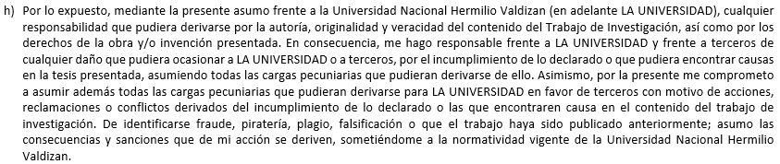

- Datos del Documento Digital a Publicar: (Ingrese todos los datos requeridos completos)
Ingrese solo el año en el que sustentó su Trabajo de Investigación: (Verifique la Información en el Acta de Sustentación)
Modalidad de obtención del Grado Académico o Título Profesional: (Marque con X según Ley Universitaria con la que inició sus estudios) | Tesis |  | Tesis Formato Artículo |  |  |  |  | Tesis Formato Patente de Invención
 | Trabajo de Investigación |  | Trabajo de Suficiencia Profesional |  |  |  |  | Tesis Formato Libro, revisado por Pares Externos
 | Trabajo Académico |  | Otros (especifique modalidad)
Palabras Clave:
(solo se requieren 3 palabras)
Tipo de Acceso: (Marque con X según corresponda) | Acceso Abierto |  |  |  | Condición Cerrada (*)
 | Con Periodo de Embargo (*) |  |  |  | Fecha de Fin de Embargo:

¿El Trabajo de Investigación, fue realizado en el marco de una Agencia Patrocinadora? (ya sea por financiamientos de proyectos, esquema financiero, beca, subvención u otras; marcar con una “X” en el recuadro del costado según corresponda): |  | SI |  | NO
Información de la Agencia Patrocinadora:

- Autorización de Publicación Digital:
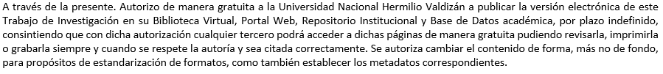

Firma:
Apellidos y Nombres: |  | Huella Digital
DNI:
Firma:
Apellidos y Nombres: |  | Huella Digital
DNI:
Firma:
Apellidos y Nombres: |  | Huella Digital
DNI:
Fecha:

Nota:
- No modificar los textos preestablecidos, conservar la estructura del documento.
- Marque con una X en el recuadro que corresponde.
- Llenar este formato de forma digital, con tipo de letra calibri, tamaño de fuente 09, manteniendo la alineación del texto que observa en el modelo, sin errores gramaticales (recuerde las mayúsculas también se tildan si corresponde).
- La información que escriba en este formato debe coincidir con la información registrada en los demás archivos y/o formatos que presente, tales como: DNI, Acta de Sustentación, Trabajo de Investigación (PDF) y Declaración Jurada.
- Cada uno de los datos requeridos en este formato, es de carácter obligatorio según corresponda.

